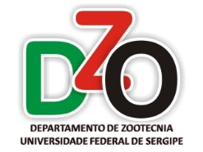
UNIVERSIDADE FEDERAL DE SERGIPE
DEPARTAMENTO DE ZOOTECNIA
Comissão de Estágio Supervisionado e TCC

DATAS E PRAZOS PARA CONCLUSÃO DO ESTÁGIO CURRICULAR OBRIGATÓRIO E TRABALHO DE CONCLUSÃO DE CURSO REFERENTES AO SEMESTRE DE 2015.2

- Estágio curricular obrigatório
Entrega de todos os documentos, devidamente assinados e corrigidos pelo orientador pedagógico, até dia 16/05/2016 – não haverá prorrogação.

- Trabalho de conclusão de curso (TCC)
Entrega da versão final à banca de avaliação do TCC uma semana antes da data da defesa.
Apresentação e defesa do TCC deverá ser realizada entre os dias 02 a 09/05/2016.
Entrega das versões finais corrigidas até dia 20/05/2016 – não haverá prorrogação.

Observação: está disponibilizado no site do DZO (zootecnia.ufs.br) o passo a passo contendo todas as informações necessárias quanto aos documentos a serem entregues para conclusão do estágio curricular obrigatório e TCC. Qualquer dúvida entrar em contato com a Comissão de Estágio do DZO/UFS (Professores: Paula, Gregório, Alfredo e Jucileia e representante discente: Trycia).

Atenciosamente,

Comissão de Estágio Supervisionado e TCC

